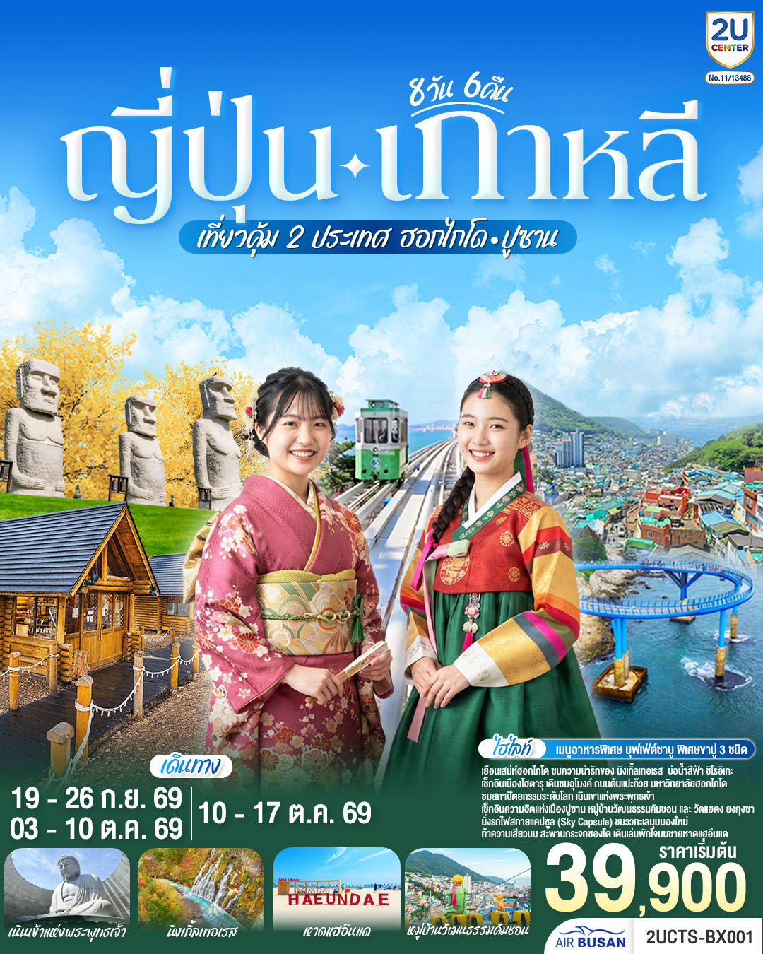

ญี่ปุ่น เกาหลี ฮอกไกโด ปูซาน 8 วัน 6 คืน
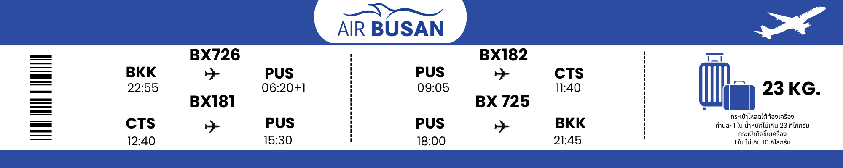
โดยสายการบินโดยสายการบินแอร์ปูซาน (BX)

วัน | โปรแกรมการเดินทาง | เช้า | เที่ยง | ค่ำ | โรงแรมที่พัก
1 | กรุงเทพฯ (สุวรรณภูมิ) (BX726 : 22.55 – 06.20) |  |  | ✈
2 | ปูซาน(ท่าอากาศยานนานาชาติกิมแฮ) BX182 : 09.05 – 11.40) - ซัปโปโร(สนามบินชิโตเสะ) - เมืองฟุราโน่ – นิงเกิ้ลเทอเรส - เมืองอาซาฮิกาวะ- AEON MALL ASAHIKAWA | ✈ | SET BOX | อิสระ | ART HOTEL ASAHIKAWA
3 | ศาลเจ้าคามิคาวะ - หมู่บ้านราเมงอาซาฮิคาวะ - บ่อน้ำสีฟ้าชิโรกาเน - น้ำตกชิราฮิเกะ - เมืองซัปโปโร - บุฟเฟ่ต์ชาบู พิเศษขาปู 3 ชนิด (ปูทาราบะ+ซูไว+ปูขน) |  | CASH BACK | BUFFET | SAPPORO TOKYU REI HOTEL
4 | ร้าน Duty Free - โรงงานช็อคโกแลต ชิโรอิ โคอิบิโตะ - เมืองโอตารุ – คลองโอตารุ - พิพิธภัณฑ์กล่องดนตรี - ร้านกาแฟ ฮัลโหล คิตตี้ – ซัปโปโร - ช้อปปิ้งทานุกิโคจิ |  |  | อิสระ | SAPPORO TOKYU REI HOTEL
5 | ถนนต้นแปะก๊วยมหายวิทยาลัยฮอกไกโด - ศาลเจ้าฮอกไกโด – ตลาดปลาโจไก - เนินเข้าแห่งพระพุทธเจ้า – โมอายแห่งฮอกไกโด - Mitsui Outlet Park Sapporo |  | อิสระ | อิสระ | SAPPORO TOKYU REI HOTEL
6 | ซัปโปโร(สนามบินชิโตเสะ) (BX181 : 12.40 – 15.30) - ท่าอากาศยานนานาชาติกิมแฮ – หมู่บ้านวัฒนธรรมคัมชอน - ตลาดนัมโพดง – BIFF Street |  | ✈ |  | THE CONNET HOTEL  BUSAN
7 | วัดแฮดงยงกุงซา - ศูนย์เครื่องสำอาง – ศูนย์สมุนไพร - พิพิธภัณฑ์อาร์ทมีเดีย – ช้อปปิ้งย่านซอมยอน |  |  | อิสระ | THE CONNET HOTEL  BUSAN
8 | รถไฟสกายแคปซูล (รวมค่าตั๋ว 1 เที่ยว) – สะพานกระจกชองซาโป -หาดแฮอึนแด–ถนนคนเดินแฮอึนแด –  ท่าอากาศยานนานาชาติกิมแฮ - กรุงเทพฯ (สุวรรณภูมิ)  (BX725 : 18.00 – 21.45) |  |  | ✈
ราคานี้ไม่รวมค่าทิปไกด์ และคนขับรถท่านละ 2,500 บาท เก็บที่สนามบิน ณ วันเดินทาง

วันแรก | กรุงเทพฯ (สุวรรณภูมิ) (BX726 : 22.55 – 06.20)
19.00 น. | คณะพร้อมกันที่ สนามบินสุวรรณภูมิ อาคารผู้โดยสารขาออก ชั้น 4 สายการบิน แอร์ปูซาน โดยมี เจ้าหน้าที่ทีมงาน 2U CENTER คอยให้การต้อนรับดูแลอำนวยความสะดวกด้านเอกสาร
22.55 น. | ออกเดินทางสู่ ท่าอากาศยานนานาชาติกิมแฮ เมืองปูซาน ประเทศเกาหลีใต้ โดยสายการบิน สายการบิน แอร์ปูซาน เที่ยวบินที่ BX726 (ไม่รวมอาหารร้อนและน้ำดื่มบนเครื่อง)
วันที่สอง | สนามบินนิวชิโตเซะ - เมืองฟุราโน่ – นิงเกิ้ลเทอเรส - เมืองอาซาฮิคาวะ - AEON MALL ASAHIKAWA
06.20 น. | เดินทางถึง ท่าอากาศยานนานาชาติกิมแฮ เมืองปูซาน ประเทศเกาหลีใต้ เพื่อเปลี่ยนเครื่อง
09.05 น. | ออกเดินทางต่อสู่ สนามบินนิวชิโตเสะ ประเทศญี่ปุ่น โดยสายการบิน สายการบิน แอร์ปูซาน เที่ยวบินที่ BX182 ( 09.05-11.40)
เดินทางถึง สนามบินชิโตเสะ ประเทศญี่ปุ่น (เวลาท้องถิ่นเร็วกว่าประเทศไทย 2 ชั่วโมง) ผ่านการตรวจคนเข้าเมืองรับ สัมภาระผ่านจุดคัดกรองตามระเบียบของสนามบิน
(สำคัญมาก!! ไม่อนุญาตให้นำอาหารสด จำพวก เนื้อสัตว์ พืช ผัก ผลไม้ เข้าประเทศญี่ปุ่นหากฝ่าฝืนมีโทษจับปรับ)
 | เดินทางสู่ เมืองฟุราโน่ (FURANO) เมืองเล็ก ๆ ที่มีอากาศเย็นและแห้งประกอบกับดินแถบนั้นเป็นดินภูเขาไฟจึงเหมาะแก่การเพาะปลูกผลิตผลทางการเกษตร โดยเฉพาะดอกไม้ แต่ในช่วงเวลาที่เป็นหิมะก็จะเป็นลานหิมะขนาดใหญ่สุดลูกหูลูกตา หน้าหนาวจะสวยมาก เมืองที่ตั้งอยู่ในกลางเกาะฮอกไกโด
กลางวัน | รับประทานอาหารกลางวันแบบ SETBOX (มื้อที่ 1)
 | ชม หมู่บ้านเทพนิยาย นิงเกิ้ลเทอเรส (NINGLE TERRACE) เป็นหมู่บ้านงานฝีมือและทางเดินไม้ในป่าที่เหมือนกับศิลปะในเทพนิยาย ซึ่งประกอบด้วยร้านค้า 15 ร้าน ที่จำหน่ายสินค้าแบบออริจินัลของท้องถิ่น ตั้งอยู่ใจกลางหมู่บ้าน ร้านค้าต่าง ๆ จะอยู่ไม่ไกลกันมาก ทำให้ดูเหมือนเป็นหมู่บ้านกลางป่า คล้ายหมู่บ้านในเทพนิยาย (เนื่องจาก นิงเกิ้ลเทอเรส อยู่ในพื้นที่ของโรงแรม PRINCE HOTEL SHIN PURANO หากมีการปิดเพื่อบำรุงรักษา หรือปิดกะทันหัน ทางบริษัทขอเปลี่ยนเป็นโรงงานชีส ฟูราโนะ [Furano Cheese Factory] แทน)
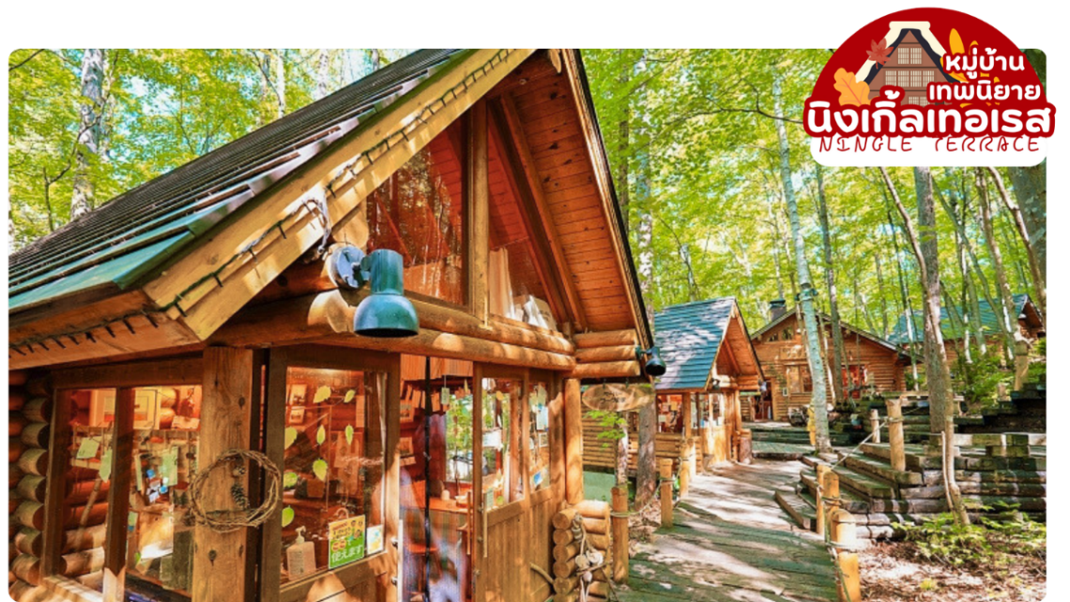
 | นำท่านเดินทางสู่ เมืองอาซาฮิคาวะ เป็นเมืองที่ใหญ่เป็นอันดับสองของเกาะฮอกไกโด รองจากนครซัปโปโระมีร้านค้าที่ขายข้าวและผักที่ปลูกได้ในเมือง และยังมีร้านขายอาหารทะเลตั้งอยู่มากมาย
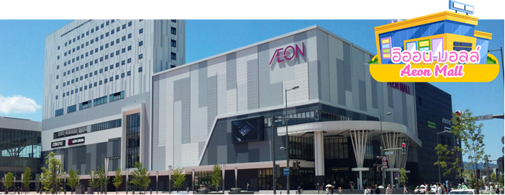
 | อิสระช้อปปิ้ง อิออน มอลล์ ฮาซาฮิคาวะ (AEON MALL AEON ASAHIKAWA) ห้างสรรพสินค้าขนาดใหญ่ของฮาซาฮิคาวะ อิสระให้ท่านได้เลือกซื้อของฝาก ของที่ระลึกกัน อาทิ ขนมโมจิ เบนโตะ ผลไม้ และขนมขึ้นชื่อของญี่ปุ่นอย่าง คิทแคท สามารถหาซื้อได้ที่นี่เช่นกัน
เย็น | อิสระอาหารเย็นตามอัธยาศัย ณ อิออน มอลล์ ฮาซาฮิคาวะ
ที่พัก | ART HOTEL ASAHIKAWA
วันที่สาม | ศาลเจ้าคามิคาวะ - หมู่บ้านราเมงอาซาฮิคาวะ - บ่อน้ำสีฟ้าชิโรกาเน - น้ำตกชิราฮิเกะ - เมืองซัปโปโร - บุฟเฟ่ต์ชาบู พิเศษขาปู 3 ชนิด ( ปูทาระบะ+ซูไว+ปูขน)
เช้า | รับประทานอาหารเช้า ณ ห้องอาหารของโรงแรม (มื้อที่ 2)
 | เยือน ศาลเจ้าคามิคาวะ (Kamikawa Shrine) ศาลเจ้าชินโตอันทรงคุณค่าแห่งเมืองอาซาฮิคาวะ โอบล้อมด้วยธรรมชาติอันร่มรื่นและบรรยากาศเงียบสงบ สัมผัสเสน่ห์แห่งสถาปัตยกรรมญี่ปุ่น พร้อมสักการะขอพรเพื่อความเป็นสิริมงคล ความสำเร็จ และความเจริญรุ่งเรือง ท่ามกลางมนต์เสน่ห์อันงดงามของฮอกไกโด
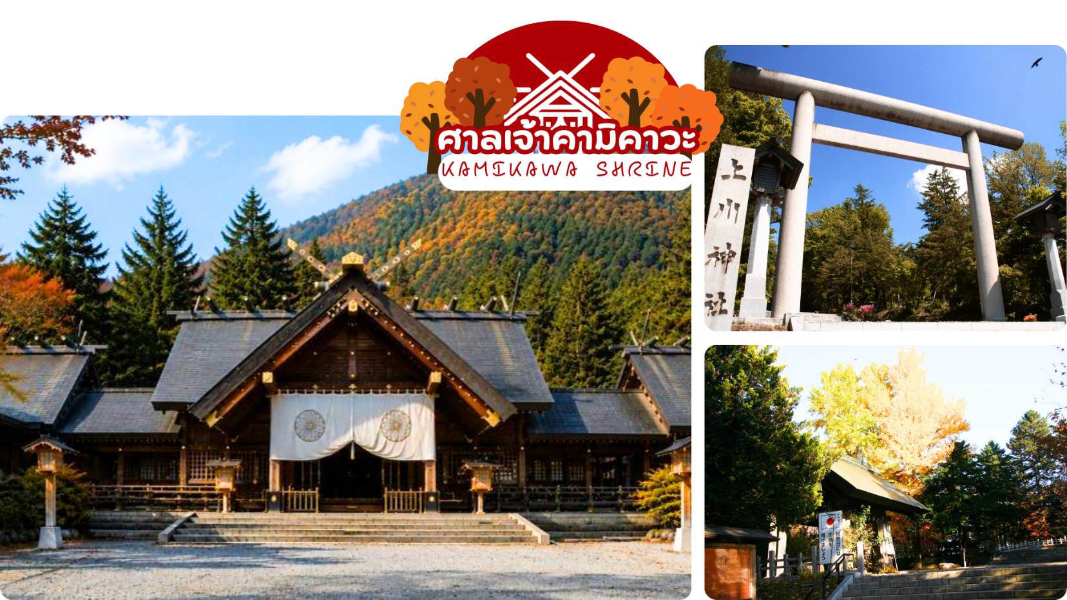
 | นำท่านเดินทางสู่ ราเมนต้นตำรับแท้สไตล์ฮอกไกโดที่ หมู่บ้านราเมนอาซาฮิคาวะ (Asahikawa Ramen Village) ราเมนของที่นี่มีรสชาติอันเป็นเอกลักษณ์และได้รับการกล่าวขานถึงความอร่อยมายาวนานกว่าทศวรรษ หมู่บ้านราเมนอาซาฮิคาว่าได้ถือกำเนิดขึ้นในปี 1996 โดยรวบรวมร้านราเมนชื่อดังของเมืองอาซาฮิคาว่าทั้ง 8 ร้าน มาอยู่รวมกันเป็นอาคารหลังคาเดียว เสมือนหมู่บ้านราเมนที่รวบรวมร้านดังขั้นเทพไว้ในที่เดียว ในประเทศญี่ปุ่นจะแบ่งประเภทราเมนตามสูตรทั้งหมด 4 สูตร ได้แก่ ชิโอะราเมน (ราเมนผสมเกลือในน้ำซุป) โชยุราเมน (ราเมนผสมซีอิ๊วญี่ปุ่น) มิโซะราเมน ต้นกำเนิดมาจากฮอกไกโด (ผสมเต้าเจี้ยวญี่ปุ่นในน้ำซุป) ทงคัตซึราเมน (ราเมนกระดูกหมูสีขาวครีม) นอกจากนี้ยังแบ่งตามสูตรของแต่ละท้องถิ่น
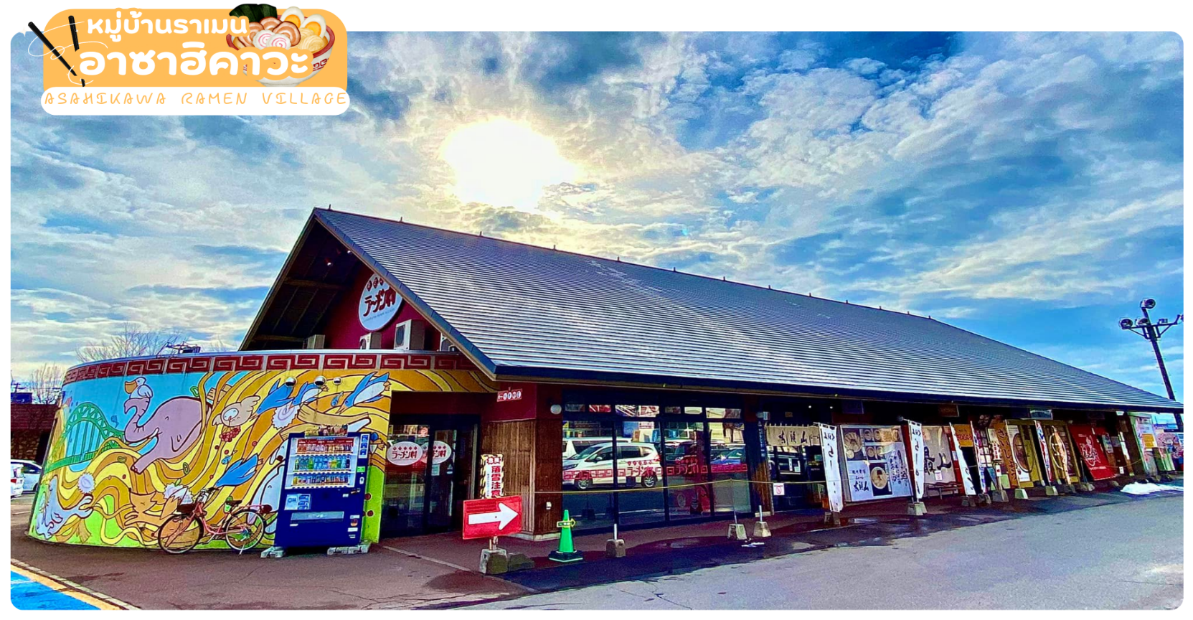
กลางวัน | รับประทานอาหารกลางวัน ณ หมู่บ้านราเมนอาซาฮิคาวะ CASH BACK 1000 เยน (มื้อที่ 3)
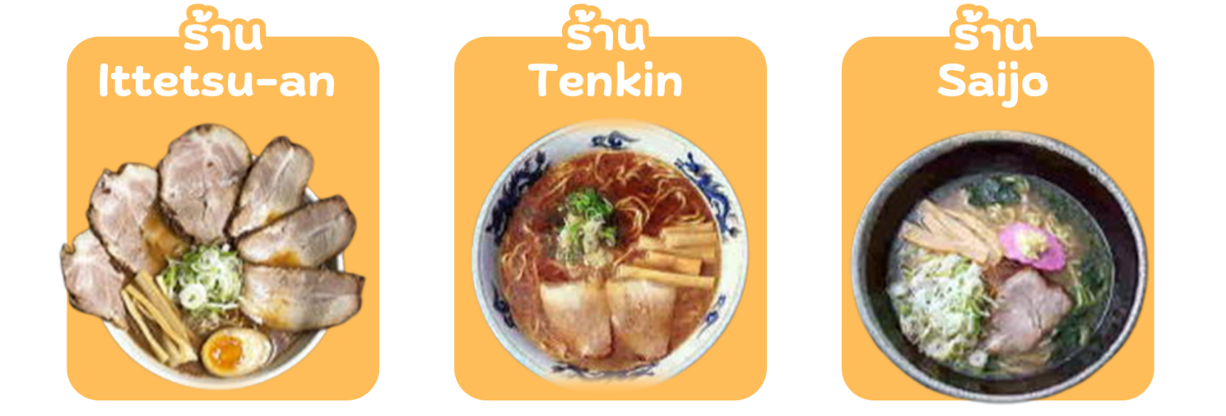
 | นำท่านเดินทางสู่เมืองบิเอะ (Bie) ชมบ่อน้ำสีฟ้าชิโรกาเนะ (Aoiike Blue Pond) ตั้งอยู่ที่บริเวณเเม่น้ำบิเอะกาวะ ของเมืองบิเอะ โดยเกิดขึ้นมาจากการกั้นเขื่อนเพื่อป้องกันไม่ให้โคลนจากภูเขาไฟโทคาจิที่ปะทุขึ้นมาแล้วเข้าสู่เมือง เมื่อประมาณปี ค.ศ.1988 ซึ่งชื่อของสระน้ำสีฟ้า ตั้งชื่อตามสีของน้ำในสระที่เกิดจากแร่ธาตุตามธรรมชาติในก้นสระ โดยเกิดมาจากโคลนภูเขาไฟโทคาจิ ทำให้น้ำในสระมีสีฟ้าและใสมากกว่าสระน้ำตามธรรมชาติทั่วไป อีกทั้งยังมีตอไม้จำนวนมากที่โผล่ขึ้นมาเหนือผิวน้ำ มองแล้วสวยงามแปลกตาอย่างมากด้วย ที่นี่จึงกลายเป็นแหล่งท่องเที่ยวที่สวยงาม เงียบสงบ
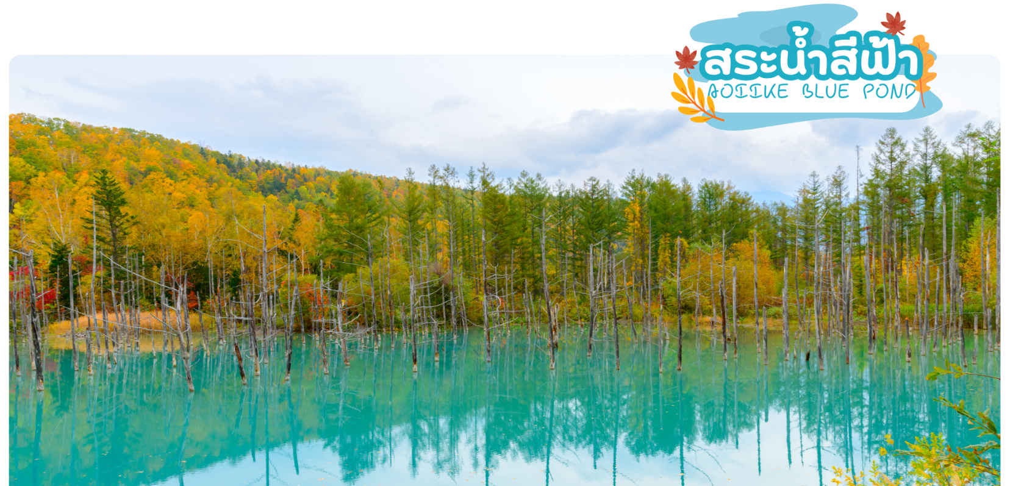
 | หลังจากนั้นนำท่านเดินทางสู่ น้ำตกชิราฮิเกะ เป็นน้ำตกที่มีเอกลักษณ์ เฉพาะตัว เกิดจากกลุ่มธารน้ำใต้ดินที่พุ่งออกมาจากหน้าผาสูงกว่า 30 เมตร แล้ว ไหลลงสู่แม่น้ำบิเอะเบื้องล่าง น้ำตกแห่งนี้มีชื่อเรียกว่า “น้ำตกหนวดขาว” ตาม ความหมายของคำว่า “ชิราฮิเกะ” ในภาษาญี่ปุ่น ในฤดูหนาวเมื่ออุณหภูมิลดถึง จุดเยือกแข็ง น้ำตกที่ไหลลงจะกลายเป็นน้ำแข็งจนเหมือนหนวดสีขาวท่ามกลาง ผืนที่ปกคลุมไปด้วยหิมะขาวโพลน ตัดกับสีฟ้าของแม่น้ำบิเอะที่ไหลอยู่เบื้องล่าง เป็นภาพบรรยากาศจะสวยงาม
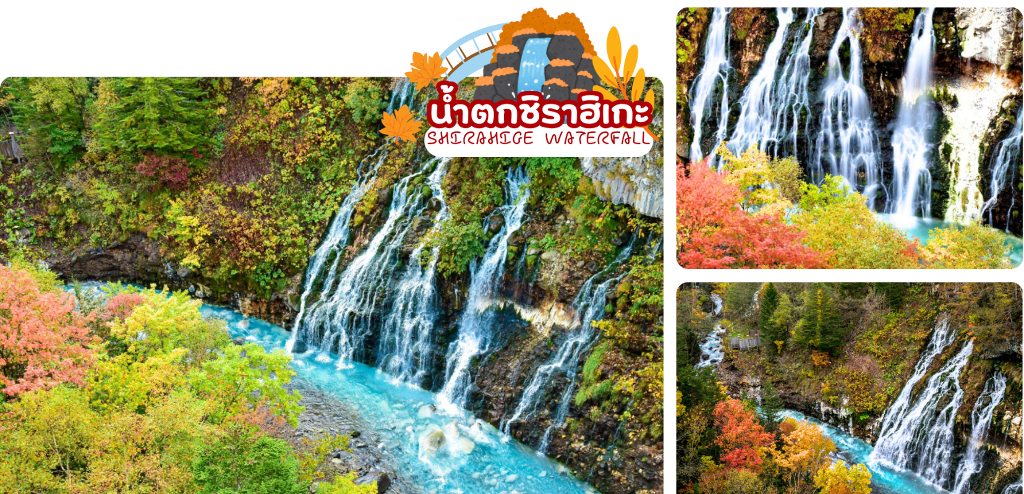
 | นำท่านเดินทางสู่ เมืองซัปโปโร (Sapporo) เป็นศูนย์กลางของจังหวัดอิชิการิ ในจังหวัดฮอกไกโด เป็นศูนย์กลางความเจริญของเกาะ และใหญ่เป็นอันดับ 5 ของประเทศ เมืองหลักศูนย์รวมความมีสีสันทางเหนือ เป็นเมืองที่สามารถท่องเที่ยวได้ทุกฤดู สถานที่ที่เดิมแต่เมื่อเปลี่ยนฤดูสถานที่ท่องเที่ยวนั้นก็อาจจะไม่เหมือนเดิมอีกต่อไป
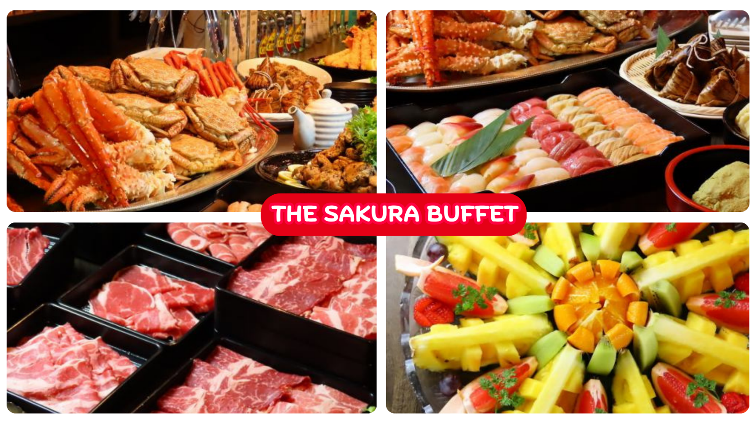
ค่ำ |   รับทานอาหารค่ำ ณ ร้านอาหาร (มื้อที่ 4) บุฟเฟ่ต์ชาบู พร้อมเครื่องดื่มหลากหลายชนิด  พิเศษ!!! ขาปู 3 ชนิด ( ปูทาราบะ+ซูไว+ปูขน) รวมไปถึงซาชูชิ
ที่พัก | SAPPORO TOKYU REI HOTEL
วันที่สี่ | ร้าน Duty Free -โรงงานช็อคโกแลต ชิโรอิ โคอิบิโตะ - เมืองโอตารุ – คลองโอตารุ - พิพิธภัณฑ์กล่องดนตรี - ร้านกาแฟ ฮัลโหล คิตตี้ - ช้อปปิ้งทานุกิโคจิ
เช้า | รับประทานอาหารเช้า ณ ห้องอาหารของโรงแรม (มื้อที่ 5)
 | ร้านดิวตี้ฟรี (Duty Free) จำหน่ายของฝากของที่ระลึกปลอดภาษี ที่อยู่ไม่ไกลจากตัวเมืองซัปโปโร ภายในมีสินค้าลดราคามากมาย ให้ท่านได้อิสระเลือกซื้อสินค้าภายในร้าน เช่นขนม เครื่องสำอาง ของที่ระลึก และสินค้าอื่นๆอีกมากมาย
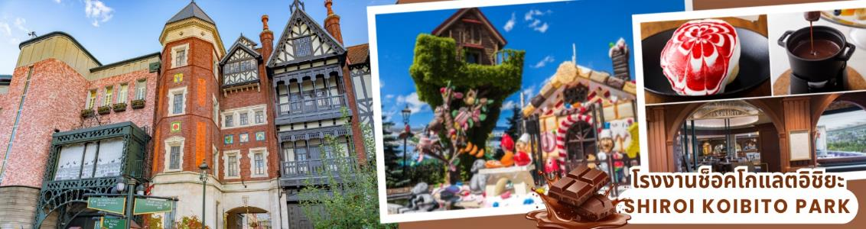
 | จากนั้นนำคณะแวะซื้อของฝากที่ โรงงานช็อคโกแลตอิชิยะ (Shiroi Koibito Park) แหล่งผลิตช็อคโกแลตที่มีชื่อเสียงของญี่ปุ่น ตัวอาคารของโรงงานถูกสร้างขึ้นในสไตล์ยุโรปแวดล้อมไปด้วยสวนดอกไม้ ซึ่งมีช็อคโกแลตที่ขึ้นชื่อที่สุดของที่นี้ คือ Shiroi Koibito ซึ่งมีความหมายว่า ช็อคโกแลตขาวแด่คนรัก ท่านสามารถเลือกซื้อกลับไปให้คนที่ท่านรักทานหรือว่าซื้อเป็นของฝากติดไม้ติดมือกลับบ้านได้
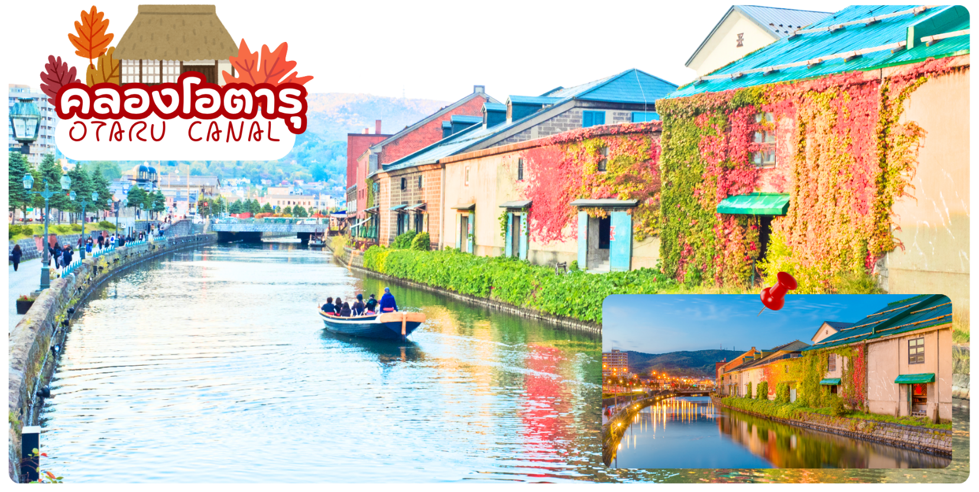
 | เดินทางถึง เมืองโอตารุ (Otaru) เป็นเมืองท่าสำคัญสำหรับซัปโปโร นำท่านชม คลองโอตารุ (Otaru Canal) ที่มีความยาว 1.5 กิโลเมตร ถือเป็นสัญลักษณ์ของเมืองโอตารุ โดยมีโกดังเก่าบริเวณโดยรอบปรับปรุงเป็นร้านอาหารเรียงรายอยู่ คลองแห่งนี้สร้างเมื่อปี 1923 โดยสร้างขึ้นจากการถมทะเล เพื่อใช้สำหรับเป็นเส้นทางการขนถ่ายสินค้ามาเก็บไว้ที่โกดัง แต่ภายหลังได้เลิกใช้และมีการถมคลองครึ่งหนึ่งเพื่อทำถนนหลวงสาย 17 แล้วเหลืออีกครึ่งหนึ่งไว้เป็นสถานที่ท่องเที่ยว โดยมีการสร้างถนนเรียบคลองด้วยอิฐแดงเป็นทางเดินเท้ากว้างประมาณ 2 เมตร
กลางวัน | รับประทานอาหารกลางวัน ณ ร้านอาหาร (มื้อที่ 6)
 | เดินทางสู่ พิพิธภัณฑ์กล่องดนตรีโอตารุ ศูนย์รวมกล่องดนตรีที่ใหญ่ที่สุดในญี่ปุ่น ภายในมีการจัดแสดง และจำหน่ายกล่องดนตรี ในรูปแบบต่างๆ ที่สะสมมาตั้งแต่อดีต และการตกแต่งที่นี้ให้บรรยากาศเหมือนอยู่ในโลกแห่งเทพนิยาย ทำให้เดินชมได้อย่างเพลิดเพลิน นอกจากนี้ยังมี “นาฬิกาไอน้ำโบราณ (Stream Clock)” เป็นนาฬิกาไอน้ำโบราณสไตล์อังกฤษ ที่เหลืออยู่เพียง 2 เรือนบนโลกเท่านั้น ซึ่งเป็นของที่ระลึกที่ประเทศแคนาดา มอบให้แก่เมืองโอตารุ นาฬิกานี้จะพ่นไอน้ำประกอบกับมีเสียงดนตรีดังขึ้นทุกๆ 15 นาที เหมือนกับนาฬิกาไอน้ำอีกเรือนหนึ่งที่ประเทศแคนาดา
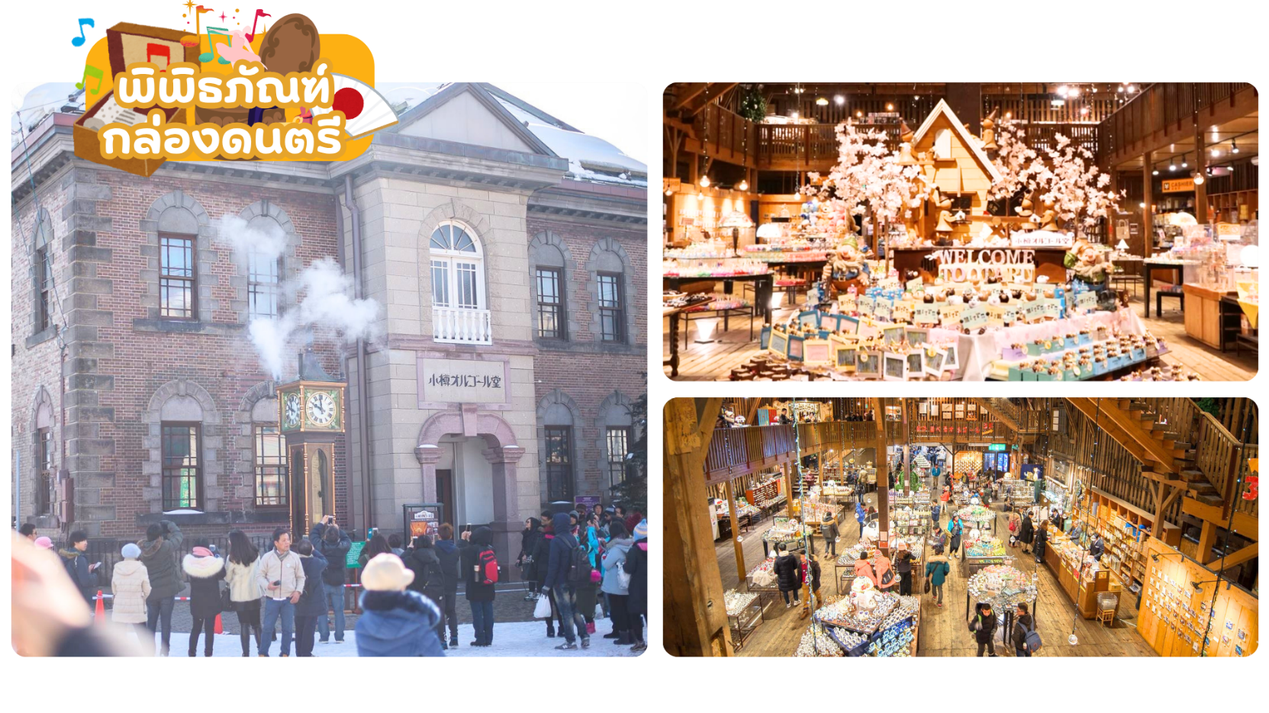
 | ร้านกาแฟ ฮัลโหล คิตตี้ เพลิดเพลินกับบรรยากาศน่ารัก ๆ ของตัวการ์ตูนแมวชื่อดัง คิตตี้ ให้ท่านได้เลือกซื้อสินค้าและถ่ายรูปตามอัธยาศัย
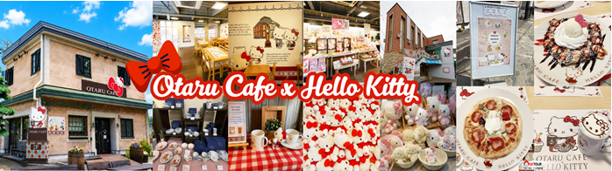
 | จากนั้นมุ่งหน้าสู่ ถนนช้อปปิ้งทานุกิโคจิ (Tanuki Koji) เป็นย่านช้อปปิ้งและถนนคนเดินในร่มที่เก่าแก่ที่สุดใน ฮอกไกโด มีประวัติศาสตร์ยาวนานกว่า 150 ปี ครอบคลุมพื้นที่ยาว 7 บล็อกถนน (ระยะทางประมาณ 900 เมตร) มีร้านค้ากว่า 200 ร้าน ทั้งร้านขายยา เครื่องสำอาง ร้านอาหาร ของฝาก และสินค้ามือสอง ตั้งอยู่ใจกลางเมืองซัปโปโร
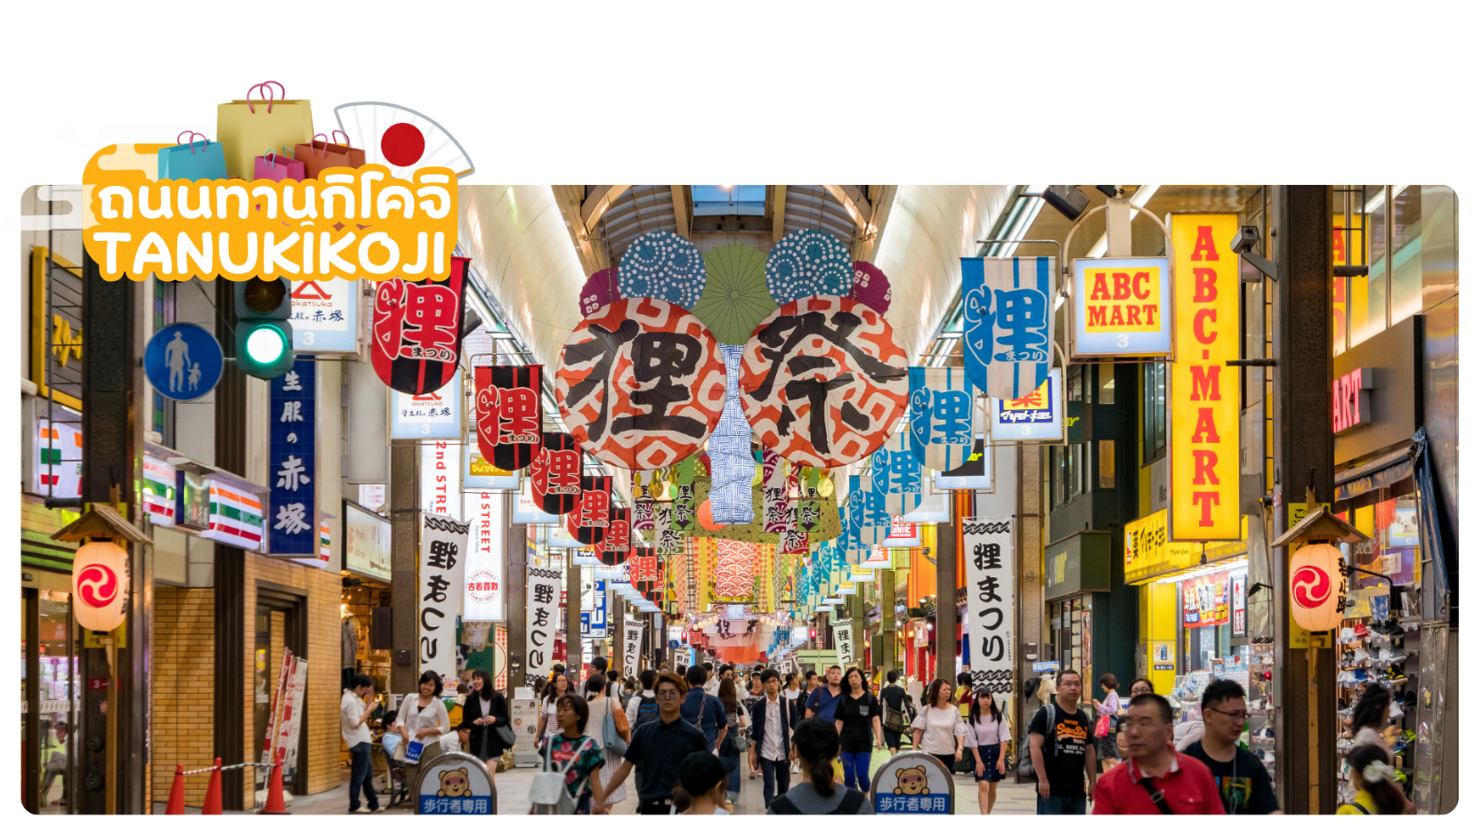
เย็น | อิสระอาหารเย็นตามอัธยาศัย ณ ถนนช้อปปิ้งทานุกิโคจิ
ที่พัก | SAPPORO TOKYU REI HOTEL
วันที่ห้า | ถนนต้นแปะก๊วยมหายวิทยาลัยฮอกไกโด - ศาลเจ้าฮอกไกโด – ตลาดปลาโจไก - เนินเข้าแห่งพระพุทธเจ้า – โมอายแห่งฮอกไกโด - Mitsui Outlet Park Sapporo
เช้า | รับประทานอาหารเช้า ณ ห้องอาหารภายในโรงแรม (มื้อที่ 7)
จากนั้นนำท่านไป ชมต้นแปะก๊วย (Ginkgo) ที่สวยที่สุดในซัปโปโร ที่ มหาวิทยาลัย
ฮอกไกโด (Hokkaido University) โดยมี "อุโมงค์แปะก๊วย" (Ginkgo Avenue) ความยาวกว่า 380 เมตร ซึ่งจะเปลี่ยนเป็นสีเหลืองทองอร่ามในช่วงฤดูใบไม้เปลี่ยนสี (ปลายเดือนตุลาคม – ต้นเดือนพฤศจิกายน) (การเปลี่ยนสีของใบไม้ในฤดูใบไม้ร่วง ขึ้นอยู่กับสภาพอากาศ)
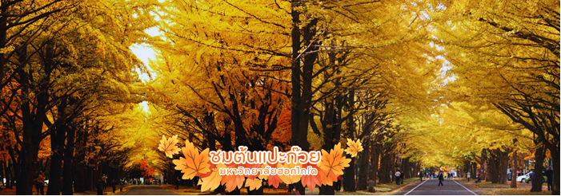
 | นำท่านขอพร ศาลเจ้าฮอกไกโด (Hokkaido shrine) ศาลเจ้าแห่งนี้ตั้งอยู่ที่ซัปโปโร เป็นศาลเจ้าศาสนาพุทธนิกายชินโตถือเป็นศาลเจ้าที่มีความเก่าแก่แห่งหนึ่งในเกาะฮอกไกโด ถูกสร้างขึ้นในปี ค.ศ.1871 ในปัจจุบันก็ยังคงมีความเกี่ยวข้องผูกพันกับวิถีชีวิตของชาวฮอกไกโด เริ่มตั้งแต่การมาสักการะในวันปีใหม่ การปัดเป่ารังควาน วันเซ็ตสึบุน พิธีสมรสและอื่น ๆ เป็นต้น ในเขตศาลเจ้าที่มีธรรมชาติอุดมสมบูรณ์ มีกระรอกป่ามาเยี่ยมทักทาย
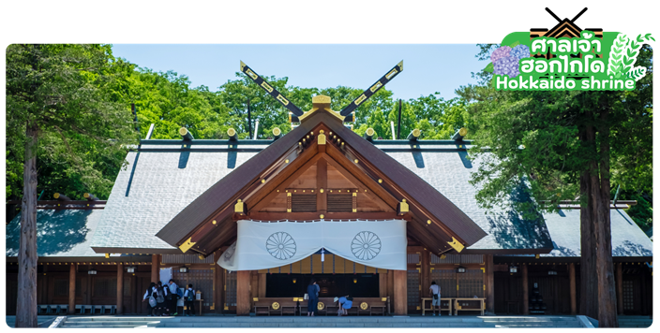
 | นำท่านสัมผัสบรรยากาศคึกคักของ ตลาดปลาโจไก (Sapporo Jogai Market) แหล่งรวมของอร่อยขึ้นชื่อแห่งเมืองซัปโปโร เพลิดเพลินกับการเลือกชมอาหารทะเลสดใหม่และวัตถุดิบคุณภาพดีจากทั่วฮอกไกโด ไม่ว่าจะเป็นปูหลากหลายสายพันธุ์ หอยเม่น ไข่ปลา และปลาสดตามฤดูกาล พร้อมอิสระให้ท่านเลือกซื้อของฝาก หรือแวะลิ้มลองเมนูอาหารทะเลสดใหม่จากร้านค้าและร้านอาหารท้องถิ่น ท่ามกลางบรรยากาศตลาดญี่ปุ่นที่มีชีวิตชีวาและเป็นเอกลักษณ์
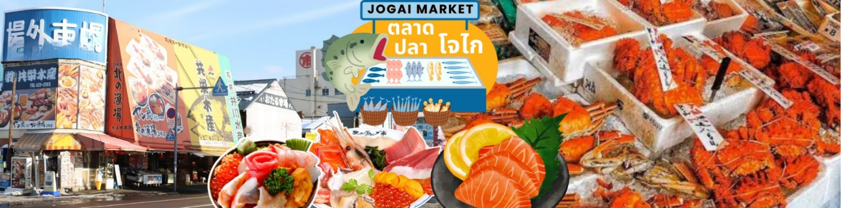
กลางวัน | อิสระอาหารกลางวันตามอัธยาศัย ณ ตลาดปลาโจไก
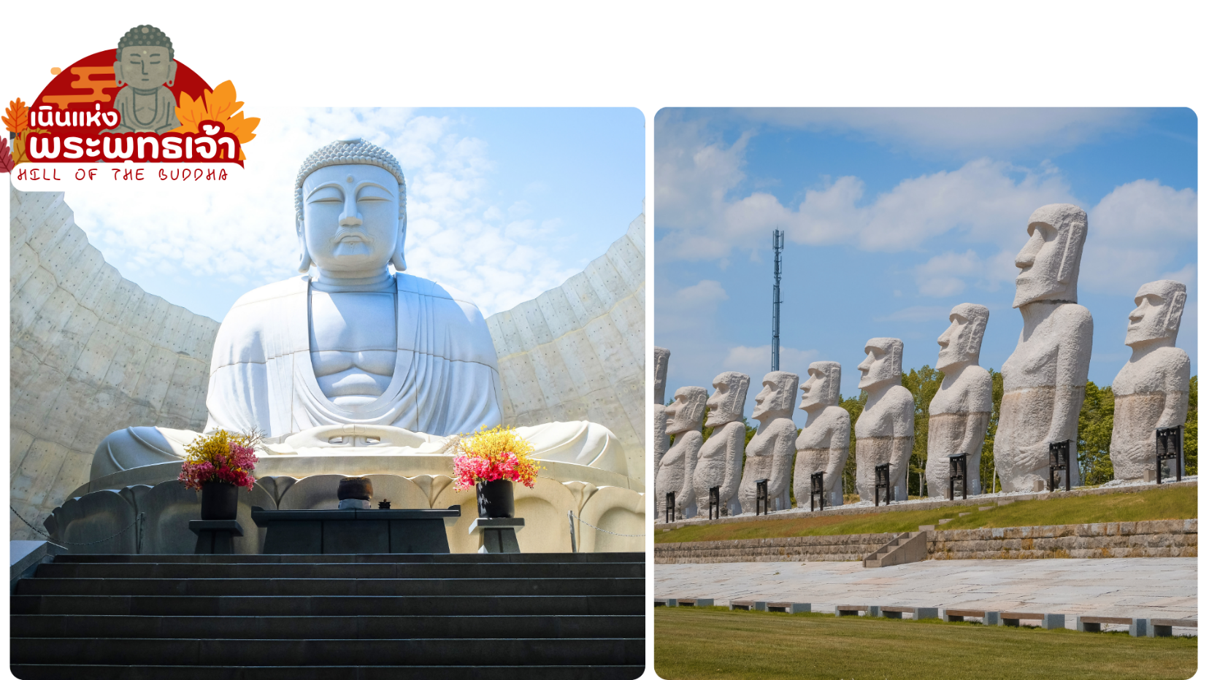
 | จากนั้นนำท่านเดินทางสู่ เนินแห่งพระพุทธเจ้า หรือ Hill of the Buddha ตั้งอยู่ทางตอนเหนือของเมืองซัปโปโร ที่ถูกออกแบบโดย Mr.Tadao ando สถาปนิกชื่อดังชาวญี่ปุ่น พระพุทธรูปมีความสูงถึง 13.5 เมตร และมีน้ำหนักมากถึง 1500 ตัน ล้อมรอบด้วยธรรมชาติที่สวยงามแตกต่างกันออกไปในแต่ละฤดู นับได้ว่าเป็นอีกหนึ่งสถานที่ๆเรียกได้ว่าเป็น Unseen Hokkaido เลยทีเดียว จากนั้นนำท่านชม โมอายแห่งเมืองฮอกไกโด สร้างขึ้นในปี 1982 มีเนื้อที่ทั้งหมด 1,8000,473 ตารางเมตร ด้านในมีรูปปั้นหินโมอายขนาดใหญ่ตั้งตระหง่าน
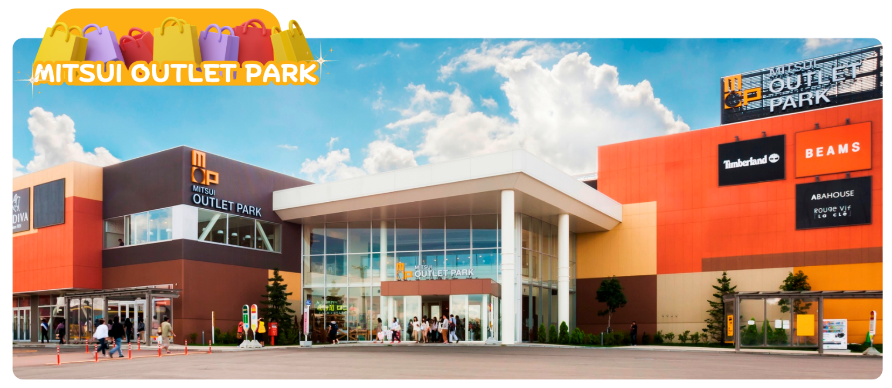
 | นำท่านช้อปปิ้ง MITSUI OUTLET PARK SAPPORO เป็นห้างสรรพสินค้ารูปแบบ Outlet mall ขนาดใหญ่ที่สุดในฮอกไกโด ตั้งอยู่ที่เมือง Kita-Hiroshima ชานเมืองทิศตะวันออกซัปโปโร ใกล้เส้นทางที่ไปยัง สนามบินชิโตเซะ เปิดให้บริการเมื่อเดือนเมษายน ปี 2012 ภายในห้างมีร้านค้าแบรนด์ต่าง ๆ กว่า 128 ร้าน รวมถึงร้านค้าปลอดภาษี ศูนย์อาหารขนาดใหญ่จุ 650 ที่นั่ง และร้านจำหน่ายสินค้าพื้นเมืองและสินค้าจากฟาร์มท้องถิ่นประจำจังหวัดฮอกไกโด
เย็น | อิสระอาหารเย็นตามอัธยาศัย ณ MITSUI OUTLET PARK SAPPORO
ที่พัก | SAPPORO TOKYU REI HOTEL
วันที่หก | ซัปโปโร (สนามบินชิโตเสะ ) (BX181 : 12.40 – 15.30) - ท่าอากาศยานนานาชาติกิมแฮ – หมู่บ้านวัฒนธรรมคัมชอน - ตลาดนัมโพดง – BIFF Street
เช้า | รับประทานอาหารเช้า ณ ห้องอาหารภายในโรงแรม (มื้อที่ 8)
 | นำท่านเช็คเอาท์และตรวจสอบสัมภาระก่อนเดินทางไปยัง สนามบินชิโตเสะ จากนั้นทำการเช็คอิน และโหลดกระเป๋าสัมภาระ เพื่อเดินทางสู่ เมืองปูซาน ประเทศเกาหลีใต้
12.40 น. | ออกเดินทางสู่ ท่าอากาศยานนานาชาติกิมแฮ เมืองปูซาน ประเทศเกาหลีใต้ เที่ยวบิน BX181  (BX181 : 12.40 – 15.30)
15.30 น. | เดินทางถึง ท่าอากาศยานนานาชาติกิมแฮ เมืองปูซาน ประเทศเกาหลีใต้ โดยสายการบินแอร์ปูซาน
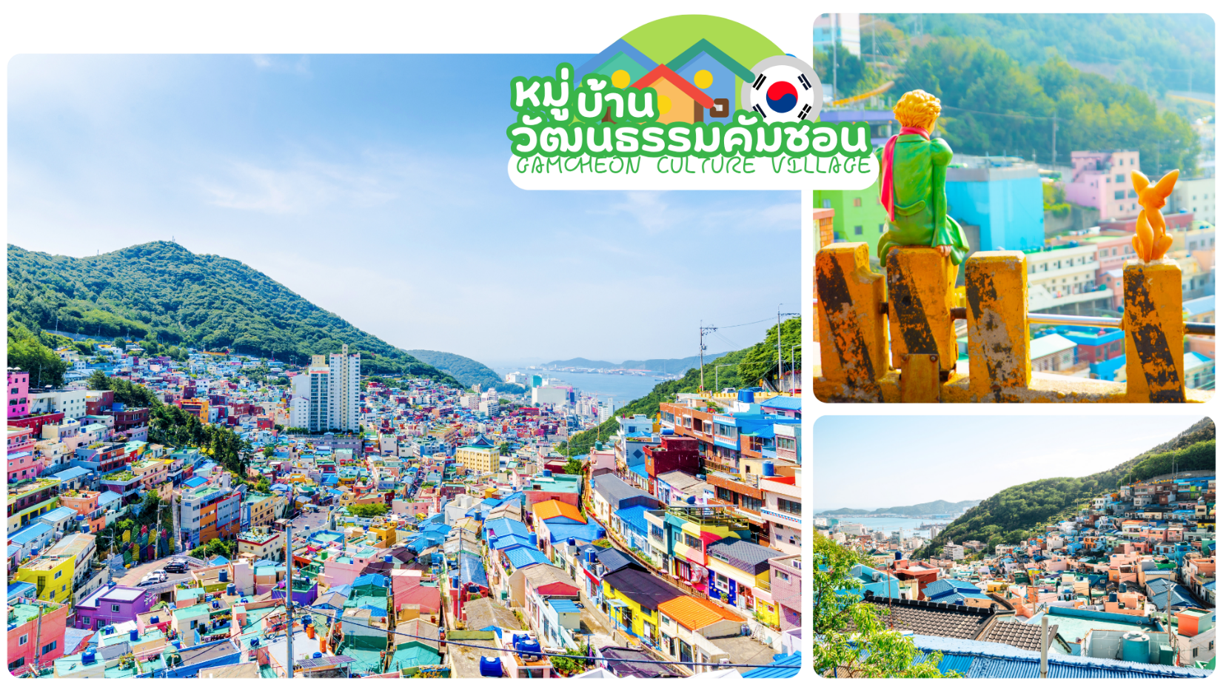
 | หมู่บ้านวัฒนธรรมคัมชอน (Gamcheon Culture Village) หรือที่รู้จักกันในนาม "ซานโตรินีแห่งเกาหลี" ตั้งอยู่ในเมืองปูซาน เป็นหมู่บ้านสีพาสเทลบนเนินเขาที่เรียงรายลดหลั่นกันอย่างสวยงาม จุดเริ่มต้นจากการเป็นที่ลี้ภัยในสงครามเกาหลี ปัจจุบันถูกแปลงโฉมเป็นหมู่บ้านศิลปะที่เต็มไปด้วยสตรีทอาร์ตและจุดถ่ายรูปยอดฮิตอย่าง "รูปปั้นเจ้าชายน้อย"
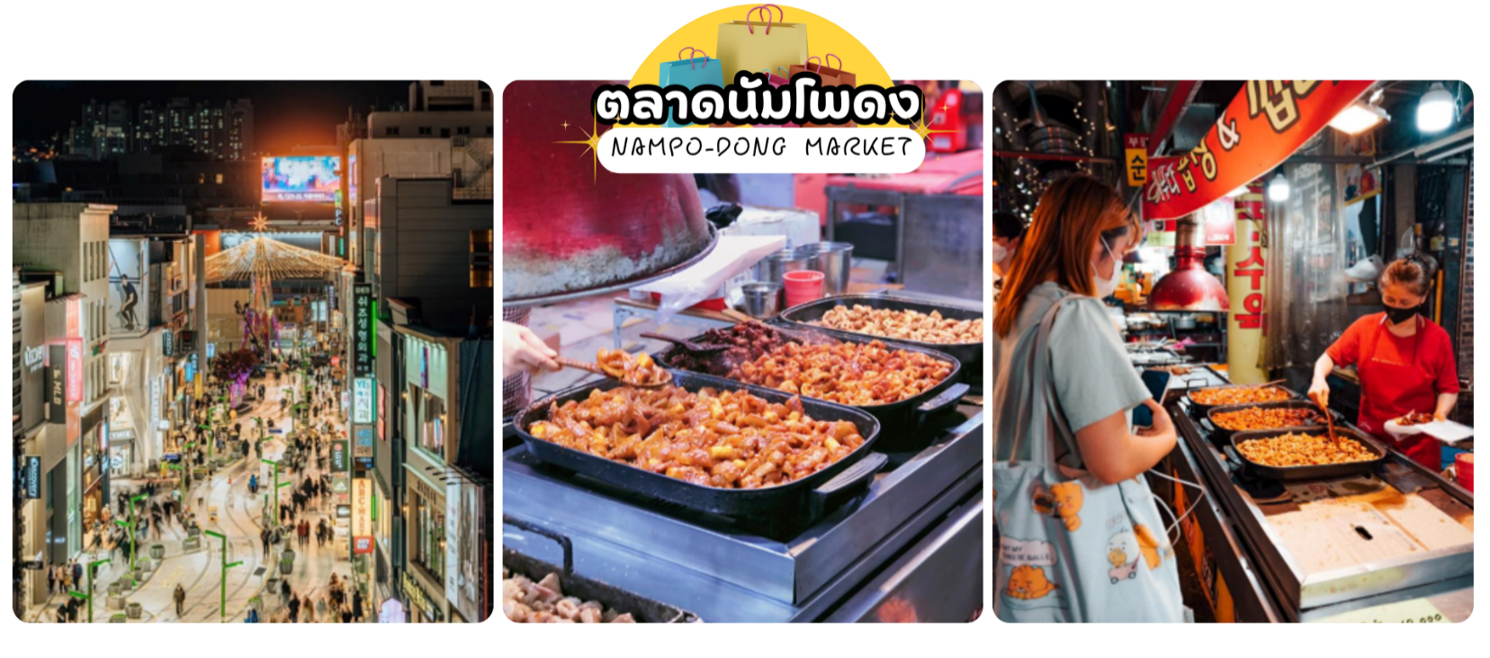
 | ตลาดนัมโพดง (Nampo-dong Market) แหล่งช้อปปิ้งชื่อดังใจกลางเมืองปูซาน เต็มไปด้วยร้านค้าแฟชั่น ของฝาก สตรีทฟู้ด และบรรยากาศคึกคักตลอดทั้งวันท่านสามารถเดินเล่นชิมอาหารท้องถิ่น และสัมผัสวิถีชีวิตเมืองเก่าที่ผสมผสานความทันสมัยได้อย่างลงตัว
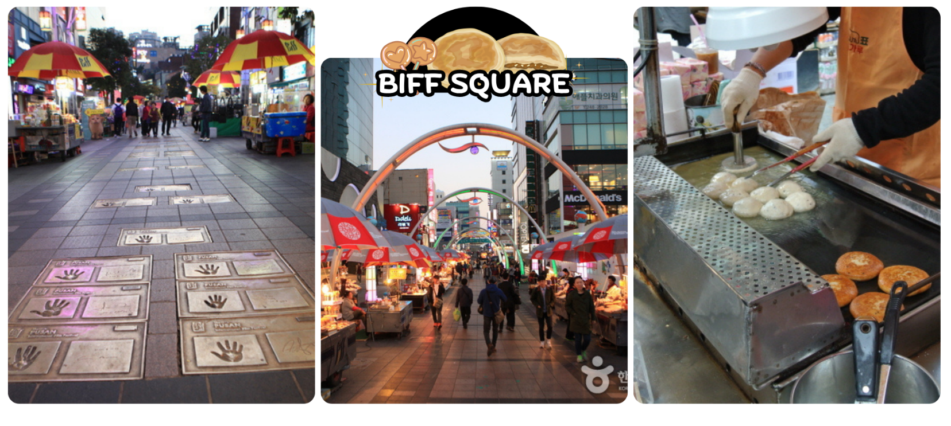
 | สถานที่จัดงานเทศกาลภาพยนตร์นานาชาติเมืองปูซาน (BIFF Square) เป็นแหล่งรวมร้านสตรีทฟู้ดกว่า 100 ร้าน โดยเฉพาะ ซีอาสโฮต๊อก แพนเค้กเกาหลีไส้น้ำตาลและธัญพืช และมีทางเดินที่มีรอยพิมพ์ฝ่ามือและลายเซ็นของคนในวงการภาพยนตร์ ทั้งผู้กำกับและนักแสดงชื่อดังระดับโลก
ค่ำ | รับทานอาหารค่ำ ณ ร้านอาหาร (มื้อที่ 9) เมนู หมูย่างเกาหลี (KALBI) ลิ้มรสชาติ กับต้นตำรับอาหารเลื่องชื่อที่มีหมูหมักกับซอสเกาหลีเป็นวัตถุดิหลัก มาย่างบนเตาถ่านให้สุกจนหอมกรุ่นและใช้ผักกาดหอมสดห่อ แนมด้วยกระเทียม มีเครื่องเคียงเป็นกิมจิและอีกมากมาย
ที่พัก | THE CONNET HOTEL BUSAN / RAMADA HOTEL HAEUNDAE
วันที่เจ็ด | วัดแฮดงยงกุงซา - ศูนย์เครื่องสำอาง – ศูนย์สมุนไพร - พิพิธภัณฑ์อาร์ทมีเดีย – ช้อปปิ้งย่านซอมยอน
เช้า | รับประทานอาหารเช้า ณ ห้องอาหารของโรงแรม (มื้อที่ 10)
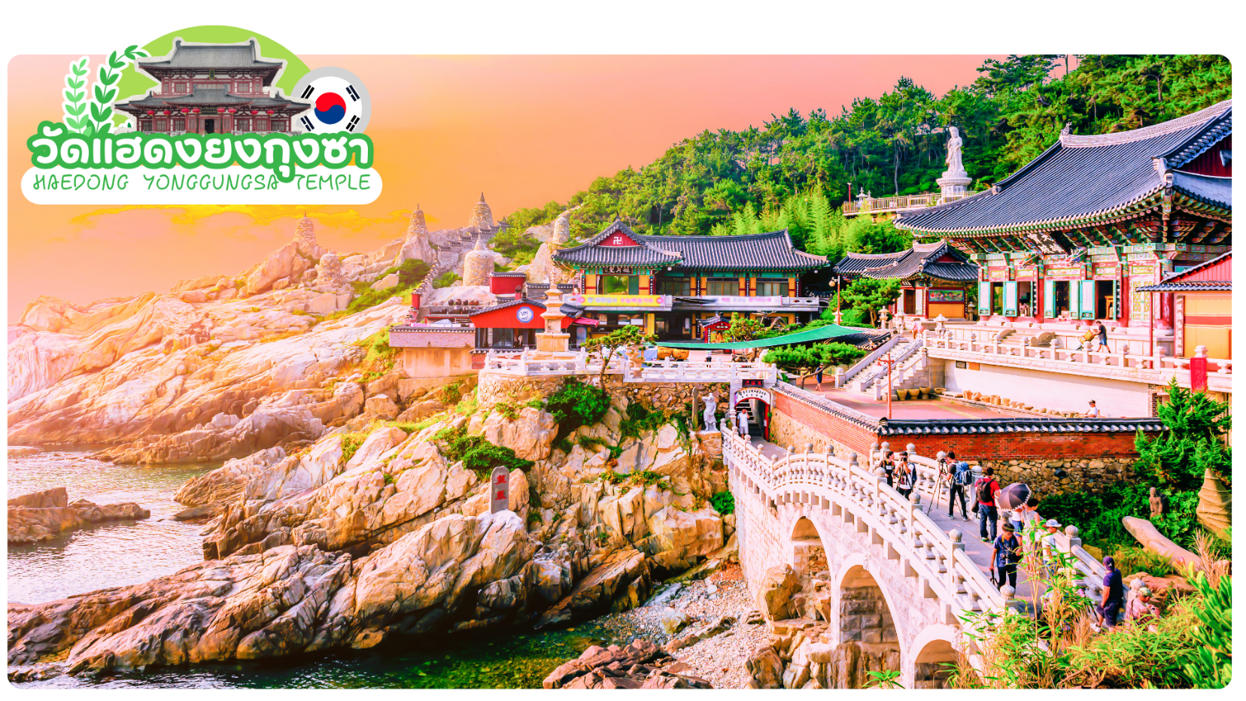
 | วัดแฮดงยงกุงซา เป็นวัดพุทธชื่อดังริมทะเลของเมืองปูซาน หนึ่งในวัดที่สวยและมีเอกลักษณ์ที่สุดของเกาหลีใต้ โดดเด่นด้วยทำเลที่ตั้งอยู่บนโขดหินริมชายฝั่งทะเลตะวันออก ให้บรรยากาศสงบและวิวทะเลสุดอลังการ แตกต่างจากวัดเกาหลีส่วนใหญ่ที่มักตั้งอยู่บนภูเขา
 | ศูนย์เครื่องสำอางเกาหลี ท่านจะสามารถเลือกซื้อเครื่องสำอางที่เหมาะกับผิวพรรณของแต่ละท่าน เพื่อการบำรุงรักษาหรือฟื้นฟูผิวใหม่กลับมาสดใสอีกครั้ง จากการผสมผสานของธรรมชาติหรือจากเวชสำอางที่ผลิตหรือรับรองโดยประเทศเกาหลีในราคาย่อมเยาว์ ไม่ว่าจะเป็นครีม เซรั่มหรือผลิตภัณฑ์ทั้งผิวหน้าและผิวกายที่รับรองว่าหากลองใช้แล้วหน้าจะใสเหมือนหนุ่มสาวเกาหลีขึ้นมาอย่างแน่นอน
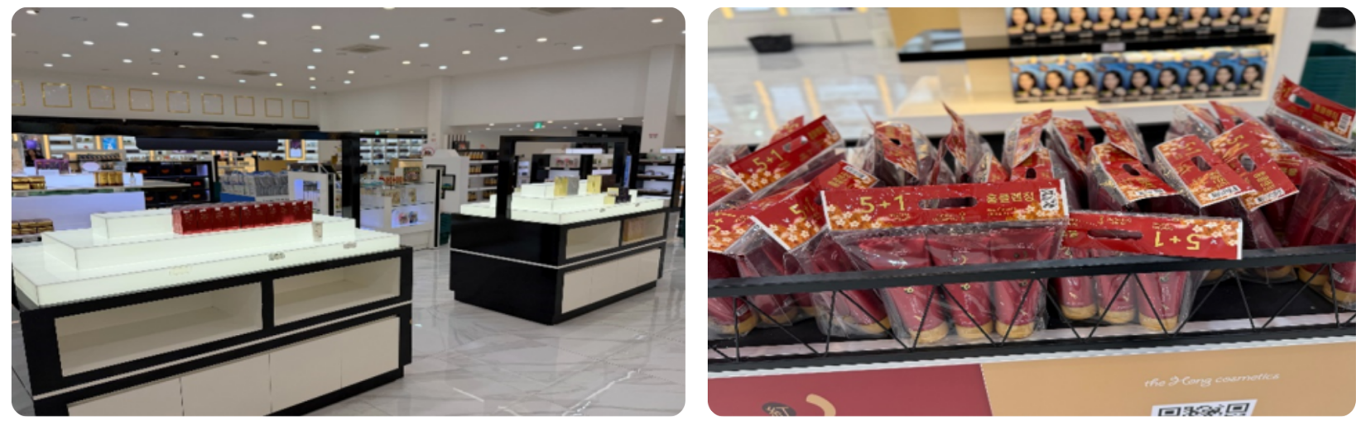
 | เดินทางสู่ ศูนย์สมุนไพรเกาหลี เพื่อสุขภาพ ด้วยเกาหลีใต้เป็นดินแดนที่มีตำรับสมุนไพรเพื่อสุขภาพที่สืบทอดมานับพันปี โดยเฉพาะในราชสำนัก และเพื่อให้ทุกท่านได้รู้จัก และเลือกสรรสมุนไพรต่าง ๆ เพื่อนำกลับไปบำรุงสุขภาพของตนเอง และคนที่รัก ในราคาพิเศษสุด ไม่ว่าจะเป็น โสมเกาหลี เกาหลีใต้เป็นประเทศที่มีการผลิตโสมเกาหลีที่มีคุณภาพเป็น อันดับ 1 ของโลก และมีคุณประโยชน์นานัปการ เช่น ช่วยเสริมความแข็งแรงให้แก่ระบบย่อยอาหารและปอด ช่วยทำให้ จิตใจสงบและเพิ่มพละกำลัง โดยมีสรรพคุณทางการแพทย์ ช่วยบำรุงหัวใจของคุณได้เป็นอย่างดี ช่วยป้องกันโรคหัวใจ ขาดเลือด ฯลฯ น้ำมันสนเข็มแดง ผลิตจากใบสนเข็มแดงในประเทศเกาหลี ที่มีสรรพคุณ ช่วยชะล้างไขมันในเส้นเลือด เพื่อป้องกันการอุดตันของเส้นเลือด พร้อมชมการสาธิต เพื่อให้ท่านได้เห็นสรรพคุณอย่างชัดเจนมากยิ่งขึ้น
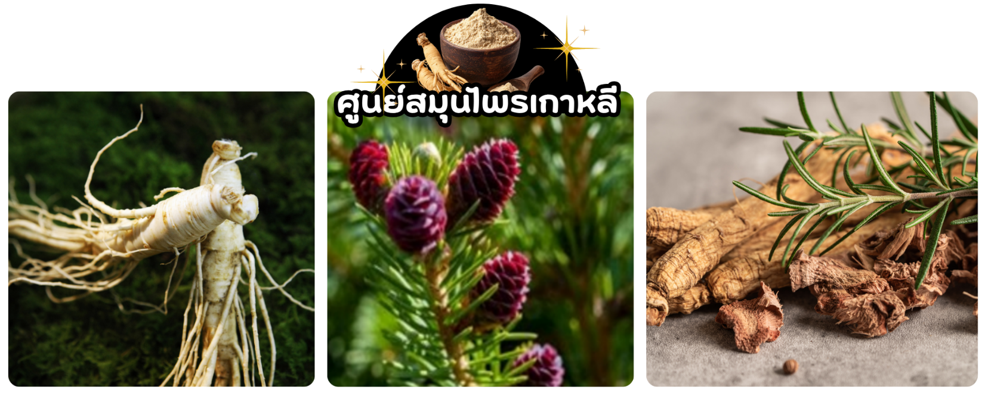
กลางวัน | รับประทานอาหารกลางวัน ณ ร้านอาหาร (มื้อที่ 11) เมนู ชาบู ชาบู พร้อมน้ำซุปเข้มข้น และวัตถุดิบสดใหม่ ทั้งเนื้อหมู เนื้อวัว ผักสด หลากชนิด เสิร์ฟพร้อมน้ำจิ้มสูตรเด็ด
 | พิพิธภัณฑ์อาร์ทมีเดีย ARTE MUSEUM พิพิธภัณฑ์ศิลปะดิจิทัลแบบ Immersive ที่ผสานเทคโนโลยี แสง สี เสียง และกลิ่น สร้างประสบการณ์เสมือนจริงอันน่าตื่นตาตื่นใจ เพลิดเพลินกับการชมผลงานศิลปะในหลากหลายธีม พร้อมเก็บภาพความประทับใจในมุมถ่ายภาพสุดอลังการ
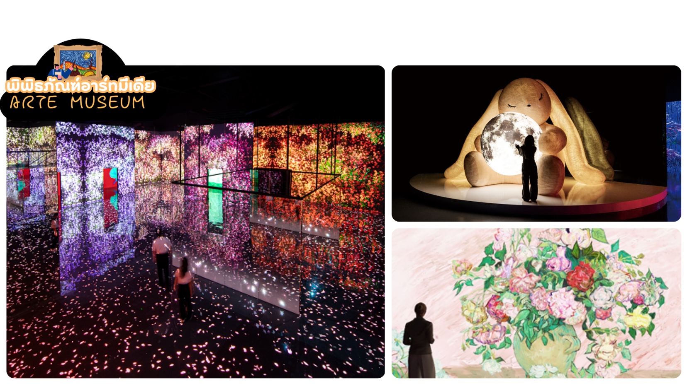
 | ช้อปปิ้งย่านซอมยอน (Seomyeon street) ศูนย์กลางความทันสมัยของเมืองปูซาน เต็มไปด้วยห้างสรรพสินค้า ร้านแฟชั่น เครื่องสำอาง คาเฟ่ และร้านอาหารชื่อดังมากมาย ให้ท่านได้สัมผัสบรรยากาศเมืองสไตล์เกาหลีสมัยใหม่ ทั้งยังเป็นแหล่งรวมวัยรุ่นและจุดนัดพบยอดนิยมของคนท้องถิ่น สามารถเลือกซื้อสินค้าหลากหลายตั้งแต่แบรนด์เกาหลีไปจนถึงสินค้าแฟชั่นในราคาย่อมเยา
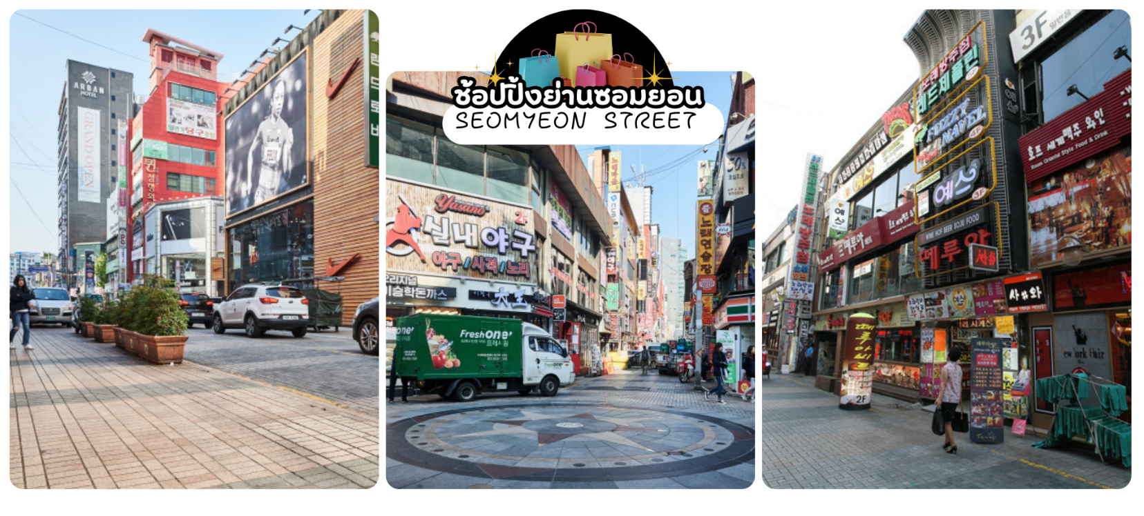
เย็น | อิสระอาหารเย็นตามอัธยาศัย
ที่พัก | THE CONNET HOTEL BUSAN / RAMADA HOTEL HAEUNDAE
วันที่แปด | รถไฟสกายแคปซูล (รวมค่าตั๋ว 1 เที่ยว) – สะพานกระจกชองซาโป – หาดแฮอึนแด –ถนนคนเดินแฮอึนแด – ท่าอากาศยานนานาชาติกิมแฮ - กรุงเทพฯ (สุวรรณภูมิ)  (BX725 : 18.00 – 21.45)
เช้า | รับประทานอาหารเช้า ณ ห้องอาหารของโรงแรม (มื้อที่ 12)
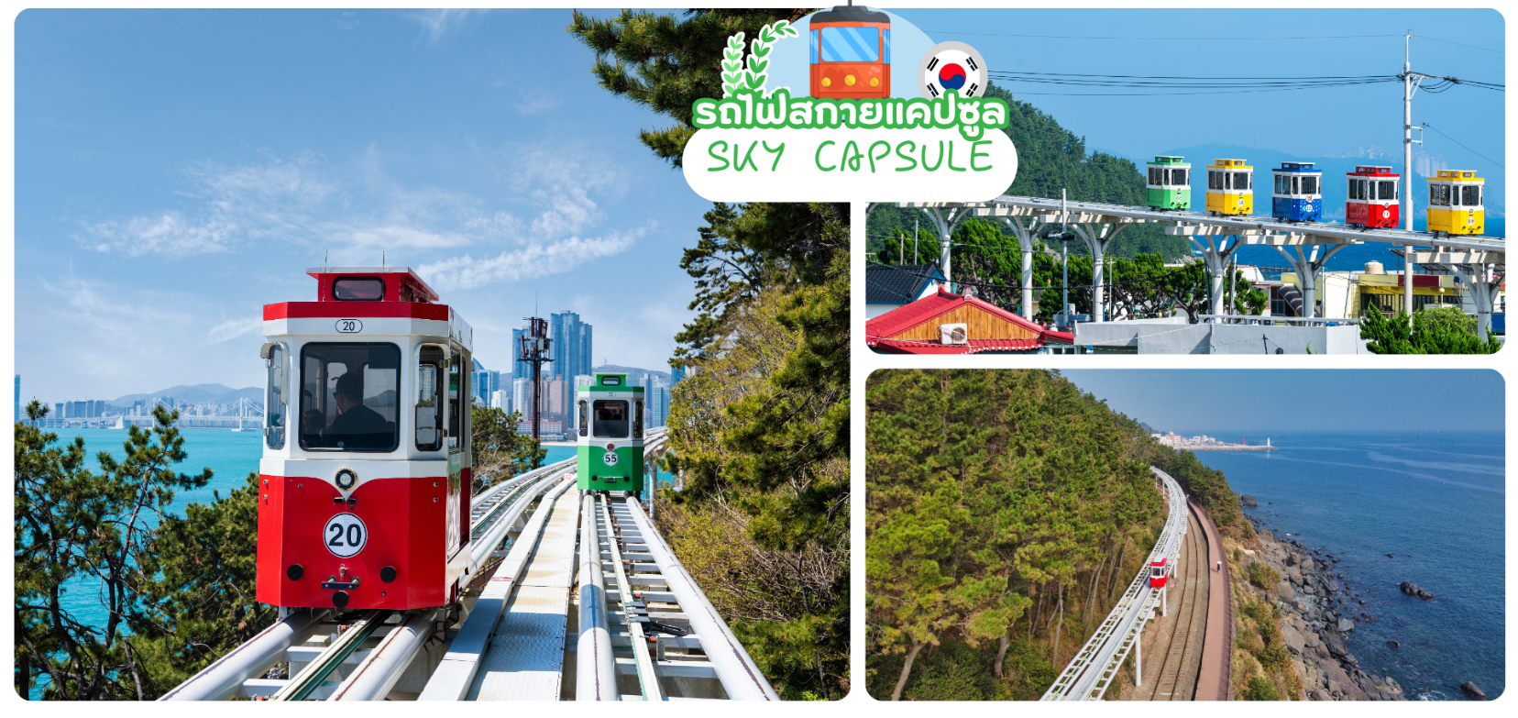
 | รถไฟสกายแคปซูล (Sky Capsule) รถไฟสีพาสเทล สุดน่ารักที่วิ่งเลียบชายฝั่งทะเลปูซาน หนึ่งในแลนด์มาร์กยอดฮิตของเมืองปูซาน ตั้งอยู่ภายใน Haeundae Blueline Park โดยตัวแคปซูลจะเคลื่อนตัวช้า ๆ บนรางลอยฟ้าริมทะเล ให้บรรยากาศโรแมนติกและวิวทะเลแบบพาโนรามา (รวมค่ารถไฟ 1 เที่ยว)
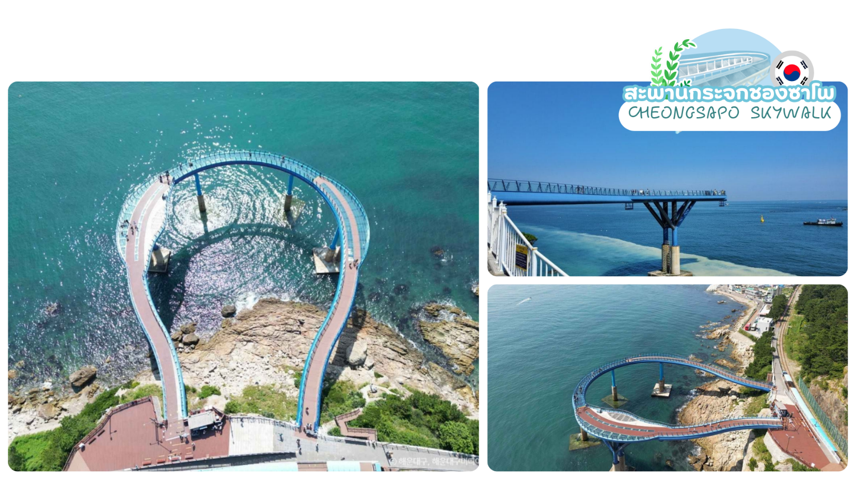
 | สะพานกระจกชองซาโพ (Cheongsapo Skywalk) จุดชมวิวริมทะเลชื่อดังของเมืองปูซาน ที่ยื่นออกไปเหนือผืนน้ำทะเล พร้อมพื้นกระจกใสให้ทุกท่านได้สัมผัสความตื่นเต้นและชมวิวทะเลแบบพาโนรามาท่ามกลางเสียงคลื่นและลมทะเลอันสดชื่น อีกทั้งยังสามารถมองเห็นวิวชายฝั่ง ประภาคาร และทัศนียภาพอันสวยงามของปูซานได้อย่างเต็มตาถือเป็นอีกหนึ่งจุดเช็กอินยอดฮิตที่ ไม่ควรพลาด
กลางวัน | รับประทานอาหารกลางวัน ณ ร้านอาหาร (มื้อที่ 13) เมนู หม้อไฟซีฟู้ดสไตล์เกาหลี (HAEMUNTANG) ที่อัดแน่นด้วยอาหารทะเลสดหลากหลายชนิด เช่น ปู กุ้ง ปลาหมึก หอย และปลา ต้มในน้ำซุปเข้มข้นรสกลมกล่อม เสิร์ฟร้อน ๆ พร้อมเครื่องเคียงแบบเกาหลี ให้ทุกท่านได้ลิ้มลองรสชาติอาหารทะเลสดตามแบบฉบับเกาหลีแท้
 | ชายหาดแฮอึนแด (Haeundae Beach) เป็นชายหาดชื่อดังอันดับต้นๆ ของเกาหลีใต้ มีความยาว 1.5 กม. โดดเด่นด้วยวิวทะเลกว้าง บรรยากาศสดใส และรายล้อมไปด้วยคาเฟ่ ร้านอาหาร และแลนด์มาร์กสุดฮิตของปูซาน เหมาะกับการเดินเล่น ชมพระอาทิตย์ตกและสัมผัสเสน่ห์เมืองทะเลเกาหลีที่มีชีวิตชีวาตลอดทั้งวัน
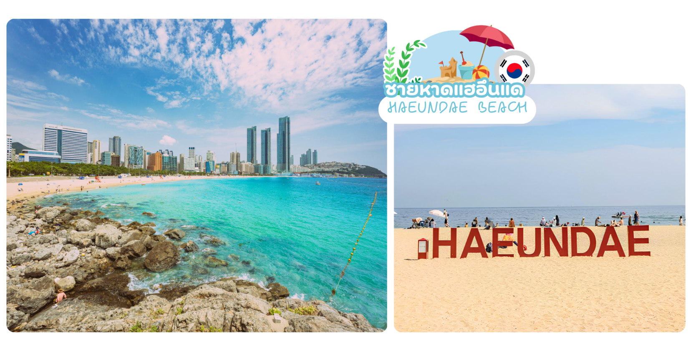
 | ตลาดแฮอึนแด (Haeundae Market) โดยตลาดอยู่ใกล้ชายหาดแฮอึนแด ภายในตลาดแห่งนี้มีร้านค้าที่จำหน่ายผลิตภัณฑ์หลากหลาย ไม่ว่าจะเป็น ร้านอาหารทะเลสดๆ,แผงขายอาหาร,อาหารแบบสตรีท ฟู้ด และร้านค้าจำหน่ายขนมท้องถิ่น
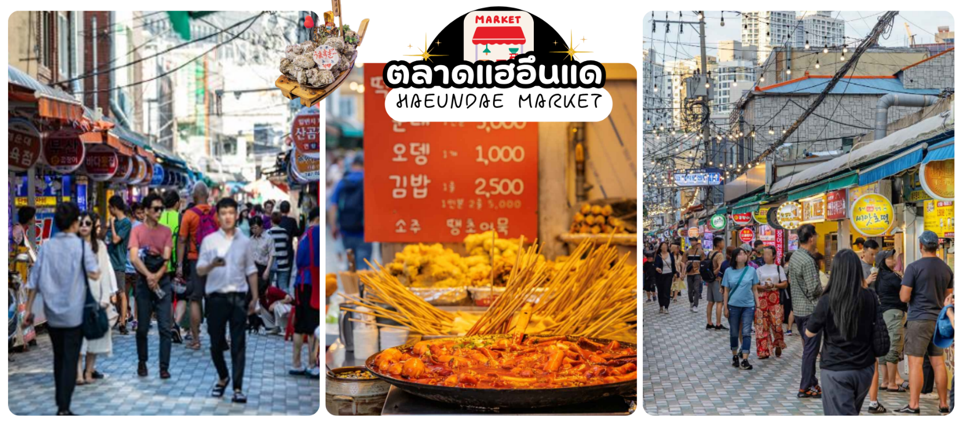
 | ได้เวลาอันสมควร นำท่านเดินทางสู่ท่าอากาศยานนานาชาติกิมแฮ
 | จากนั้นทำการเช็คอิน และโหลดกระเป๋าสัมภาระ เพื่อเดินทางกลับสู่ประเทศไทย
18.00 น. | ออกเดินทางสู่ สนามบินสุวรรณภูมิ กรุงเทพฯ โดยสายการบินแอร์ปูซาน เที่ยวบินที่ BX725  (ไม่รวมอาหารร้อนและน้ำดื่มบนเครื่อง)
21.45 น. | เดินทางถึง สนามบินสุวรรณภูมิ กรุงเทพฯ โดยสวัสดิภาพ พร้อมความประทับใจ

อัตราค่าบริการ
วันเดินทาง | ผู้ใหญ่พัก 2-3 ท่าน  ท่านละ | เด็กอายุ ไม่เกิน 7 ปี ไม่ใช้เตียง | พักเดี่ยว เพิ่มท่านละ | ราคาไม่รวมตั๋ว
19 - 26 กันยายน 69 | 39,900.- | 39,900.- | 12,900.- | 29,900.-
03 – 10 ตุลาคม 69 | 39,900.- | 39,900.- | 12,900.- | 29,900.-
10 – 17 ตุลาคม 69 | 39,900.- | 39,900.- | 12,900.- | 29,900.-
ราคาเด็กทารก [อายุไม่ถึง 2 ปีบริบูรณ์ ณ วันเดินทางกลับ] ท่านละ 13,900 บาท
ราคานี้รวมรายการทัวร์ ตั๋วเครื่องบิน ไม่มีราคาเด็ก เนื่องจากเป็นราคาพิเศษ
ราคาทัวร์ข้างต้นยังไม่รวมคาทิปมัคคุเทศก์และคนขับรถรวม 2,500 บาท/ท่าน/ทริป
ขออนุญาตินำเก็บ ณ สนามบินวันแรก
**บริษัทขอสงวนสิทธิ์ในการสลับสถานที่ท่องเที่ยวในรายการตามความเหมาะสม ของสภาพอากาศ ณ วันเดินทาง เพื่อประโยชน์สูงสุดของลูกค้าเป็นสำคัญ**
หากสนใจเดินทางเป็นกรุ๊ปส่วนตัว มีค่าใช้จ่ายเพิ่มท่านละ 1,000 บาท (จำนวนผู้เดินทาง 30 ท่านขึ้นไป)
การจัดที่นั่งบนเครื่องบิน จะเป็นไปตามที่สายการบินเป็นผู้กำหนด ซึ่งทางบริษัทฯ ไม่สามารถเข้าไปจัดการได้แต่อย่างใด
กรณีให้ทางบริษัทฯ ลงทะเบียน K-ETA ให้ มี ค่าบริการลงทะเบียนครั้งละ 400 บาท
รายการทัวร์นี้สำหรับนักท่องเที่ยวชาวไทยเท่านั้น พาสปอร์ตชาวต่างชาติเก็บค่าใช้จ่ายเพิ่มท่านละ 100 USD
(ชำระพร้อมค่าทัวร์ เรท ณ วันที่ทำการชำระ)
รายการทัวร์นี้ มีวัตถุประสงค์เพื่อการท่องเที่ยวเป็นหมู่คณะเท่านั้น ถ้าลูกค้าท่านใดแยกตัวออกจากกรุ๊ปทัวร์ ไม่ว่าจะไปเที่ยวเอง หลบหนี เป็นแรงงาน หรือ ไม่เข้าร้านช้อป ไม่ท่องเที่ยวตามที่ระบุไว้ในโปรแกรมทัวร์ ทางบริษัทฯขอสงวนสิทธิ์ขอคิดค่าใช้จ่าย เพิ่มท่านละ 200 USD
เงื่อนไขการเข้าประเทศเกาหลีใต้
การเดินทางเข้าประเทศเกาหลีใต้ ทุกท่านจะต้องมี การลงทะเบียน K-ETA (Korea electronic travel authorization) ซึ่งเป็นระบบออนไลน์ที่คัดกรองชาวต่างชาติเข้าประเทศเกาหลีใต้ โดยไม่ต้องขอวีซ่า และ ตั้งแต่วันที่ 3 กรกฎาคม 2566 K-ETA จะได้รับการยกเว้นการลงทะเบียนบังคับสำหรับผู้ที่มีอายุ 17 ปีและต่ำกว่า และอายุ 65 ปีขึ้นไป ระยะเวลาการพิจารณาอย่างน้อย 72 ชั่วโมง หรือมากกว่า (กรณีให้ทางบริษัทฯ ลงทะเบียนให้ มี ค่าบริการลงทะเบียน K-ETA ครั้งละ 400 บาท )
